Федеральное государственное бюджетное образовательное учреждение высшего образования
 | «Московский государственный технический университет  имени Н.Э. Баумана»  (национальный исследовательский университет)

ФАКУЛЬТЕТ ____ ФУНДАМЕНТАЛЬНЫЕ НАУКИ________
КАФЕДРА_____ВЫЧИСЛИТЕЛЬНАЯ_МАТЕМАТИКА_И_МАТЕМАТИЧЕСКАЯ_ФИЗИКА_(ФН11)___________

Отчет
по лабораторной работе №___11___
Название лабораторной работы: Использование указателей при работе с массивами в С++. Динамические одномерные массивы.

Дисциплина: Информатика__________________________________
Студент гр. ___ФН11-22б __________________ А. П. Паскал
(Подпись, дата) (И.О. Фамилия)

Преподаватель __________________ Т. Н. Ничушкина
(Подпись, дата) (И.О. Фамилия)

Москва, 2018
Лабораторная работа №11

Цель: Научиться работать с динамическими массивами в C++.
Задача: Сформировать одномерный динамический массив С(n), (n вводится с клавиатуры). В сформированном массиве найти частное от деления произведения элементов массива на его сумму. Поместить найденное частное вместо первого элемента этого массива и вывести на печать все найденные величины. Пользуясь указателями, вывести на экран адрес первого элемента массива. Вывести на экран исходный и полученный массивы.

Задача 1. Создание алгоритма программы .
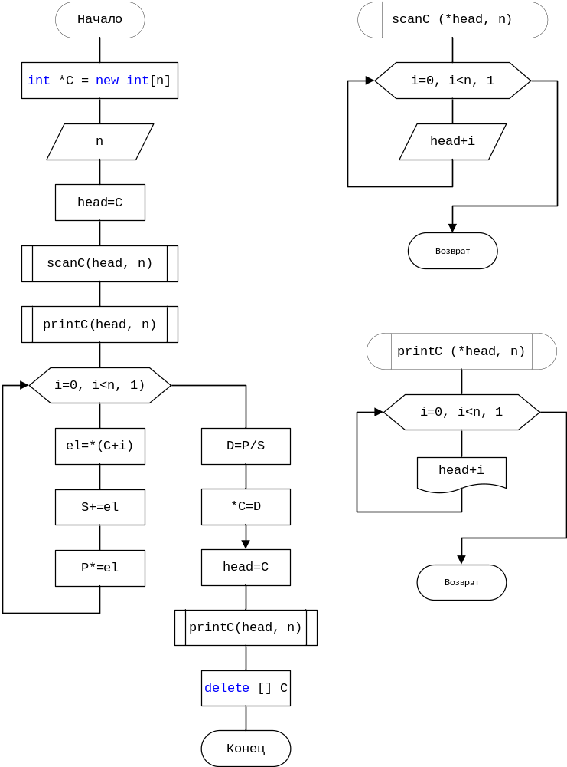
Задача 2. Создание программы.
Программа LB_11.cpp:
#include "stdafx.h"
#include <math.h>
#include <locale.h>
#include <stdio.h>
#include <conio.h>
void scanC(int *head, int n);
void printC(int *head, int n);
void main()
{
int n, i, el, *C, *head, S=0, P=1, D;
setlocale(0, "russian");
printf("Введите размер массива: ");
scanf("%d", &n);
C = new int[n];
head=C;
printf("Адрес первого элемента: %p\n", head);
printf("Введите элементы масива:\n");
scanC(head, n);
printf("\nЭлементы изначального масива: ");
printC(head, n);
for (i=0; i<n; i++)
{
el=*(C+i);
S+=el;
P*=el;
}
D=P/S;
printf("\nПроизведение элементов: %d\n", P);
printf("Сумма элементов: %d\n", S);
*C=D;
head=C;
printf("Частное произведения и суммы элементов: %d\n", D);
printf("Первый элемент: %d\n", *head);
printf("Элементы преобразованного масива: ");
printC(head, n);
delete [] C;
getch();
}
void scanC(int *head, int n)
{
for (int i=0; i<n; i++)
{
scanf("%d", ());
}
}

void printC(int *head, int n)
{
for (int i=0; i<n; i++)
{
printf("%d ", *(head+i));
}
}

Задача 3. Проверка работоспособности программы при разных входных значениях.
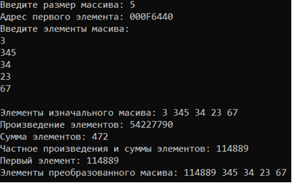
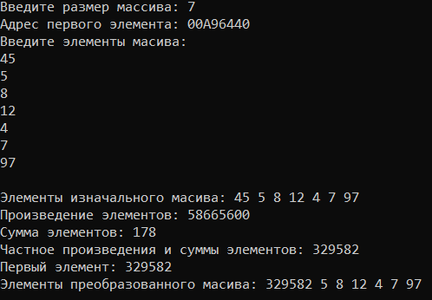

Вывод: В процессе выполнения лабораторной работы №7 поставленной цели удалось добиться.

